**LAPORAN FINAL PROJECT**

**PEMROGRAMAN KATERING**

**Mata Kuliah : Pemrograman Terstruktur**

**Dosen Pengampu : Marwan Noor Fauzy, M.Kom**



**Nama Anggota :**

Natan Artandi (22.12.2391)

Rizky Nur Pratama (22.12.2344)

Novebrian Setya P (22.12.2349)

Visteo Linjua Arumdao (22.12.2331)

Muhammad Al Fatih Nurseto (22.12.2338)

**PRODI SISTEM INFORMASI**

**FAKULTAS ILMU KOMPUTER**

**UNIVERSITAS AMIKOM YOGYAKARTA**

**TAHUN AJARAN 2022/2023**

**1. PENDAHULUAN**

**1.1 Latar Belakang**

Pemrograman cukup berperan penting dijaman sekarang dalam arus teknologi, dimana bisa dilihat pemrograman ini dipakai disetiap seluk beluk teknologi yang berkaitan dengan sebuah program dan di pakai di berbagai kalangan dari yang muda sampai yang tua. Di dalam proses pembuatannya akan ada penulisan, pengujian, dan perbaikan (debug).

Tujuan dari pemrograman ini untuk membuat sebuah perhitungan atau bisa disebut dengan’pekerjaan’ sesuai dengan kehendak dari si programmer. Algoritma, Bahasa pemrograman, dan logika adalah segelintir keterampilan untuk menguasai pemrograman Kami membuat program ini dengan harapan, dapat membantu industri katering disekitar kami.

**1.2 Algoritma**

**Bahasa Biasa : ( deskriptif )**

1. Program dimulai.
2. Menampilkan pemilihan menu pembelian.
3. User memasukkan pilihan pembelian 1 atau 2 .
4. Jika user memilih pilihan pembelian angka 1 maka, user diminta untuk

Memasukkan nama.

1. Program menampilkan pemilihan menu paket, dan

User memasukkan pilihan menunya.

1. Setelah user memilih paket yang diinginkan,

Program menampilkan paket yang dipilih.

1. Setelah itu, user diminta untuk memilih apakah

Ingin melanjutkan transaksih atau tidak.

1. Jika iya, program akan menampilkan total pembayaran

Atas nama user tersebut, dan jika tidak maka program selesai.

1. Jika user memilih pilihan pembelian angka 2 maka, user diminta untuk

Memasukkan nama.

1. Program akan menampilkan pilihan menu yang dapat dipilih.
2. User akan diminta untuk memilih tipe menu (1/2).
3. Jika user memilih angka 1, program akan menanyakan menu makanan

Dan menu minuman yang ingin dipilih user.

1. Setelah user menginputkan menu makanan dan minum yang user pilih,

Program akan menampilkan total pembayaran pesanan atas nama

User tersebut.

1. Jika user memilih angka 2, program akan menanyakan menu paket hemat yang user inginkan.
2. Setelah user memilih/menginputkan menu paket hematnya, program akan menampilkan total pembayaran pesanan atas nama User tersebut.

**1.3**  **Flowchart**

**Function Hai ( Cetak Nama )**

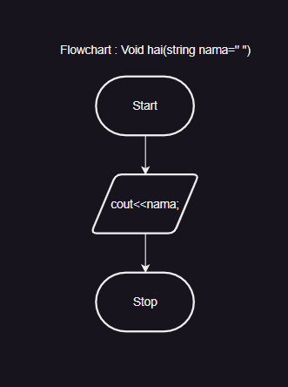

**Function menu** 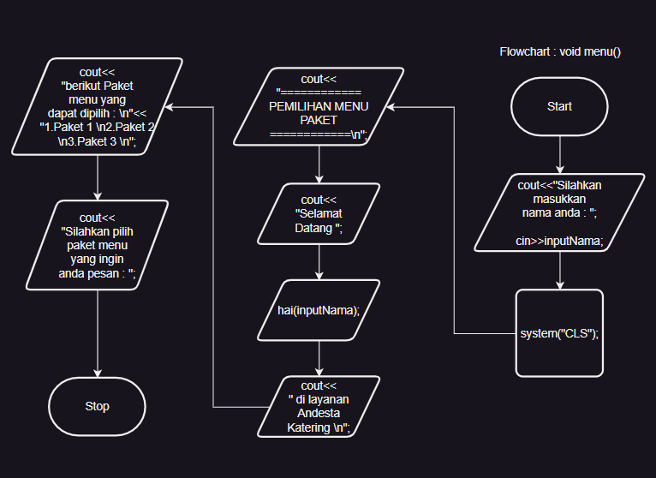

**Function Paket**

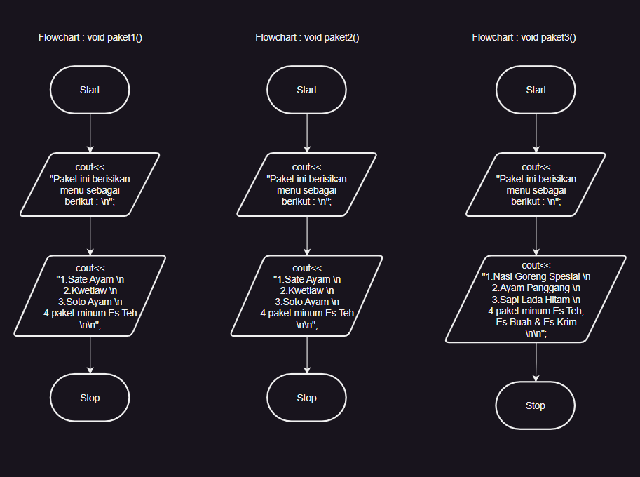

**Function Paket Hemat**

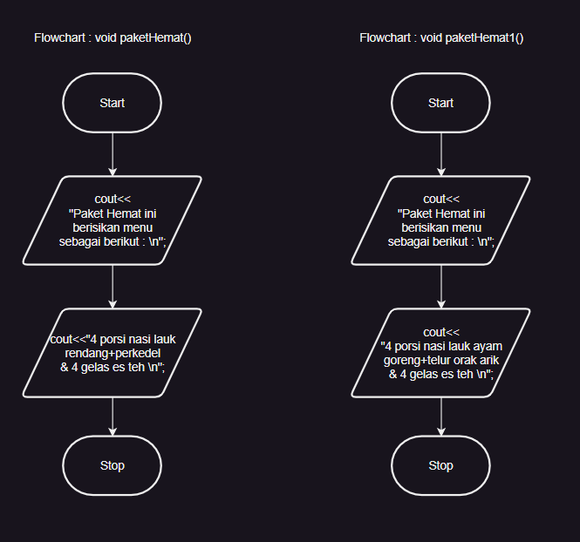

**Function menu peritem**

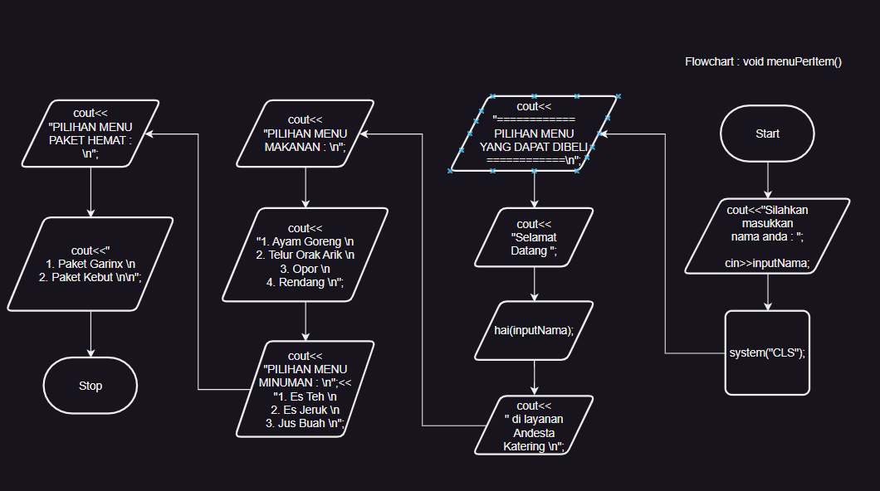

**Badan Program**

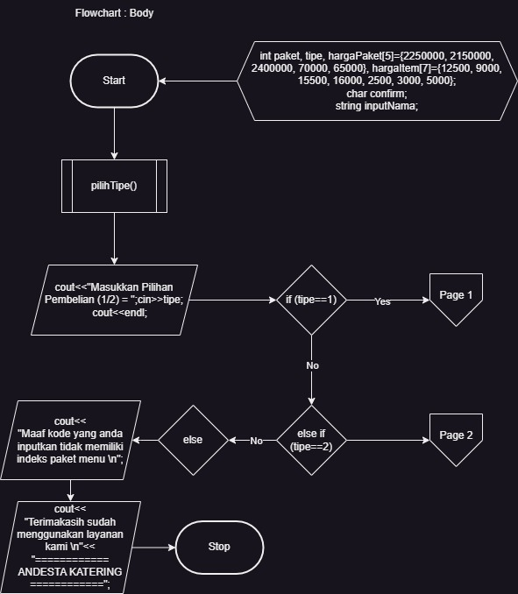

**Pemilihan Paket Besar**

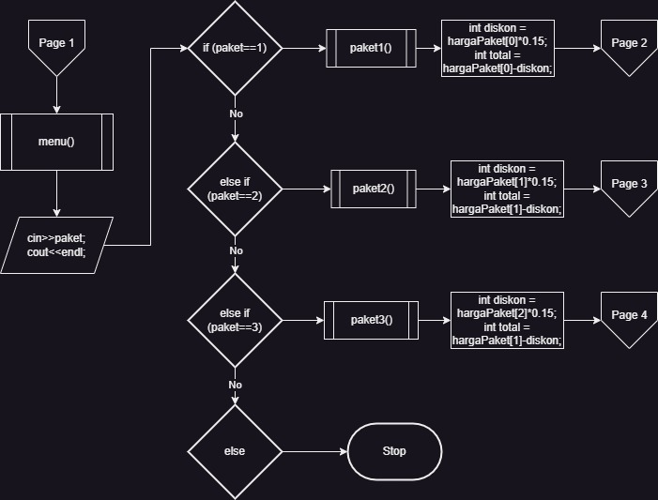

**Control flow paket 1**

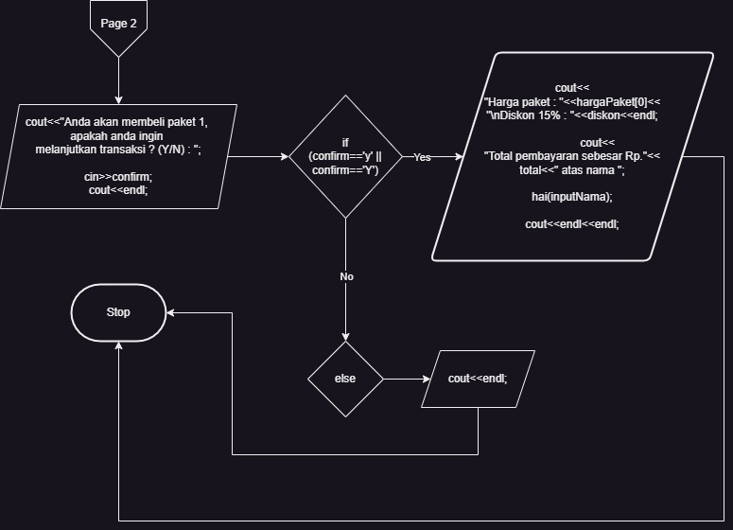

**Control Flow paket 2**

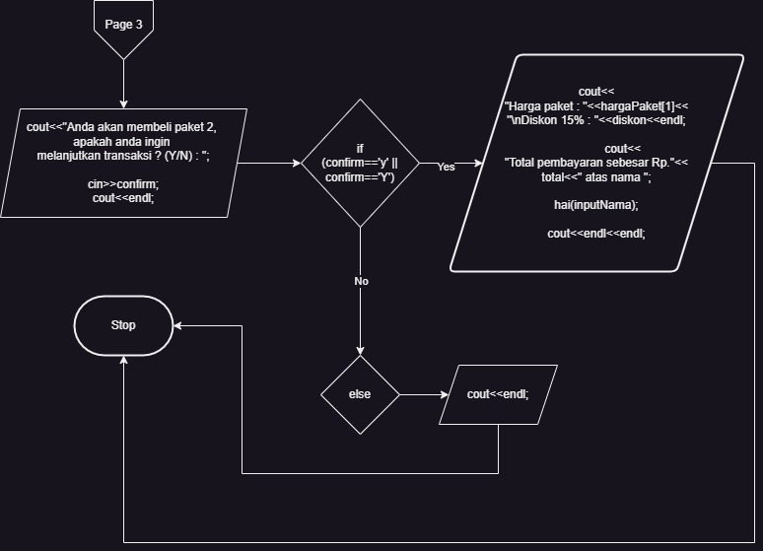

**Control Flow paket 3**

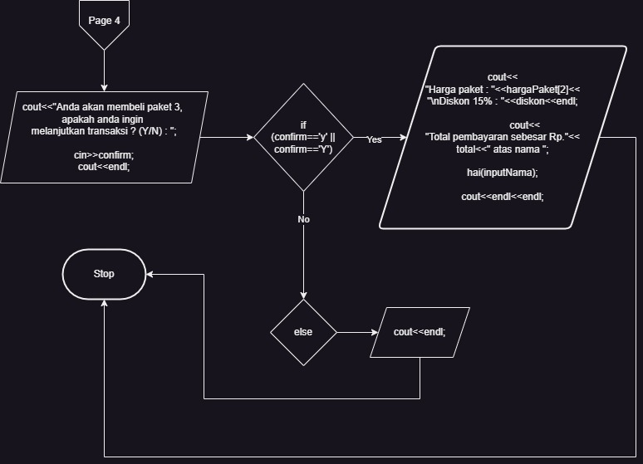

**Lanjutan 1 ( Menu peritem & paket Hemat )**

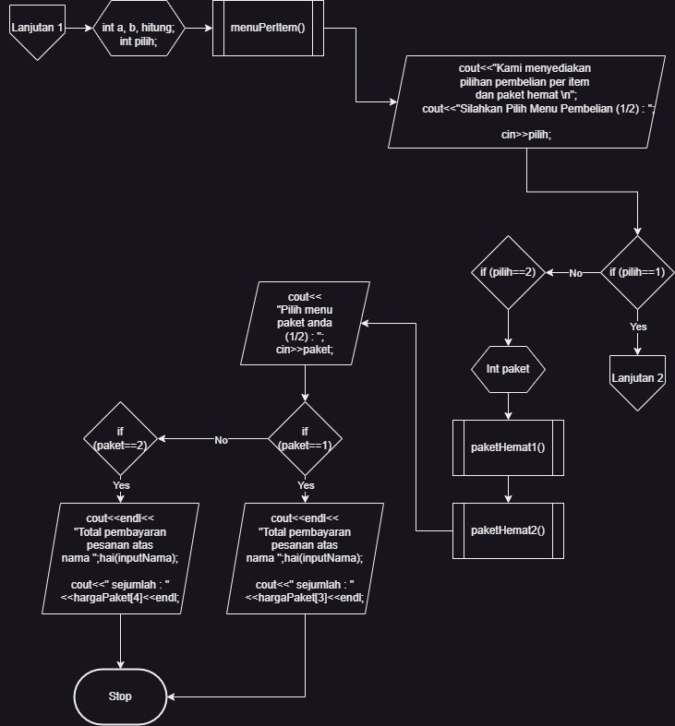

**Lanjutan 2 ( Pemilihan menu makanan & minuman )**

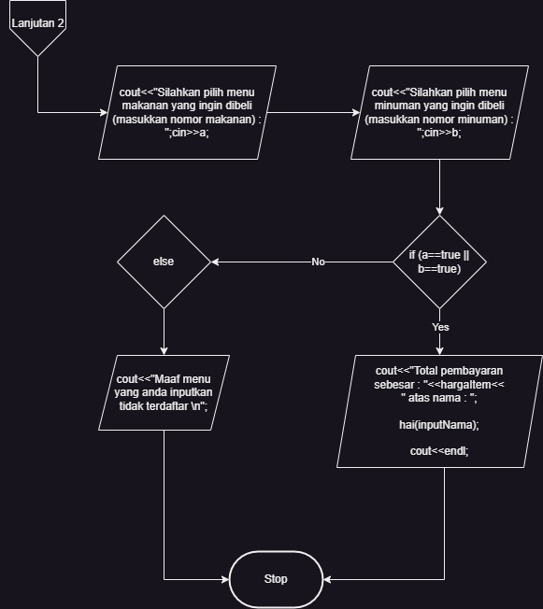

**2. Pembahasan**

**2.1 Langkah Penyelesaian Program**

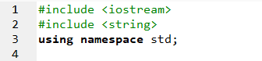

* Kepala Program



* Menentukan Variabel dan Tipe Data

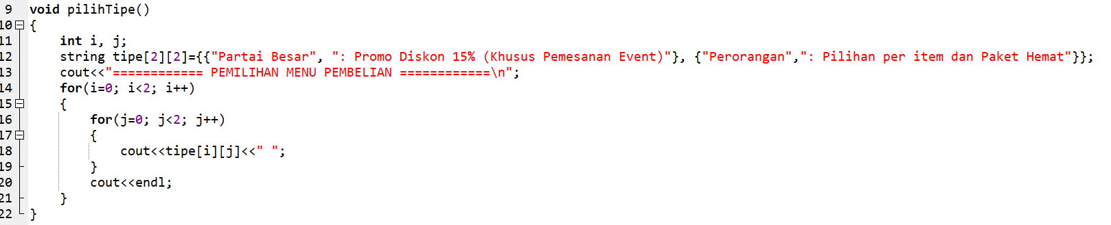

* Function digunakan untuk menampilkan array 2 dimensi, yaitu array string tipe [2][2].

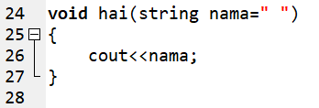

* Function ini digunakan untuk menampilkan nama yang diinputkan oleh user.

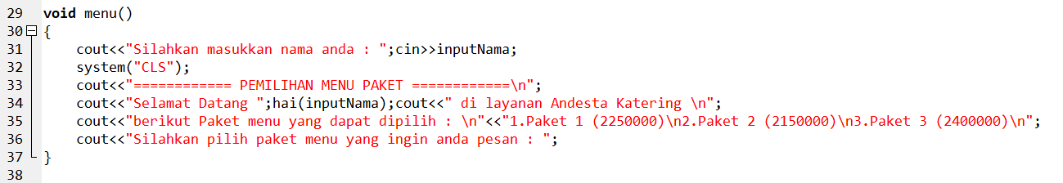

* Function ini digunakan untuk menginputkan nama user, membersihkan tampilan terminal dari baris program sebelumnya dan menampilkan tampilan pemilihan menu paket.

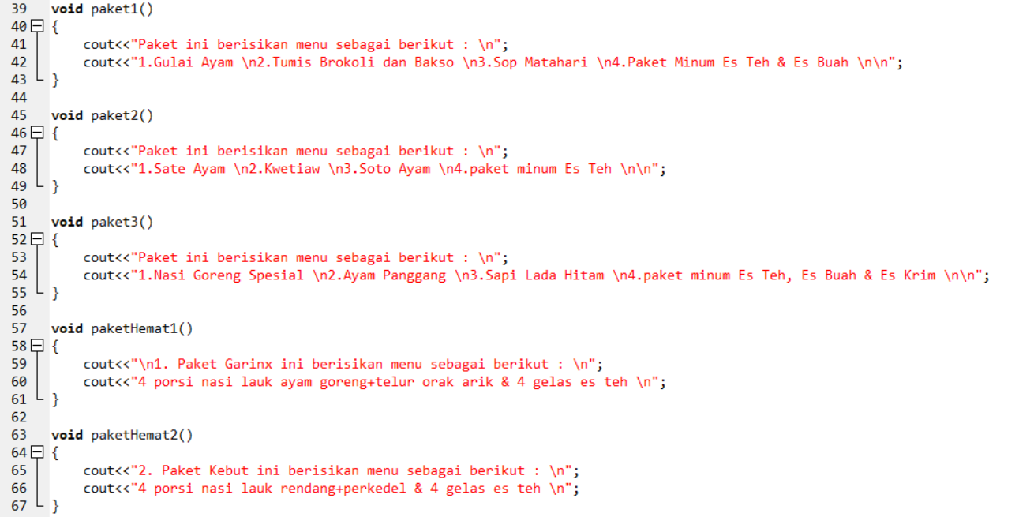

* Function ini digunakan untuk menampilkan pilihan paket yang ditawarkan.

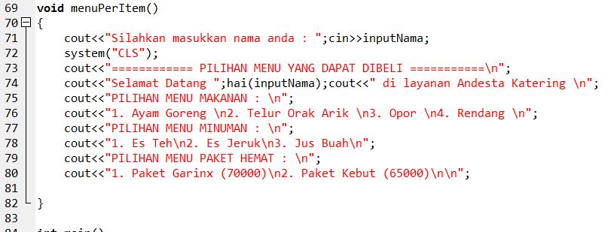

* Function ini digunakan untuk menginputkan nama user, membersihkan tampilan terminal dari baris program sebelumnya dan menampilkan pilihan menu yang dapat dibeli.

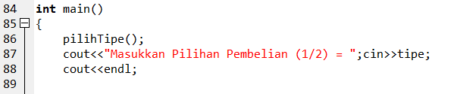

* Menampilkan function pilihTipe, dan menginputkan variabel tipe.

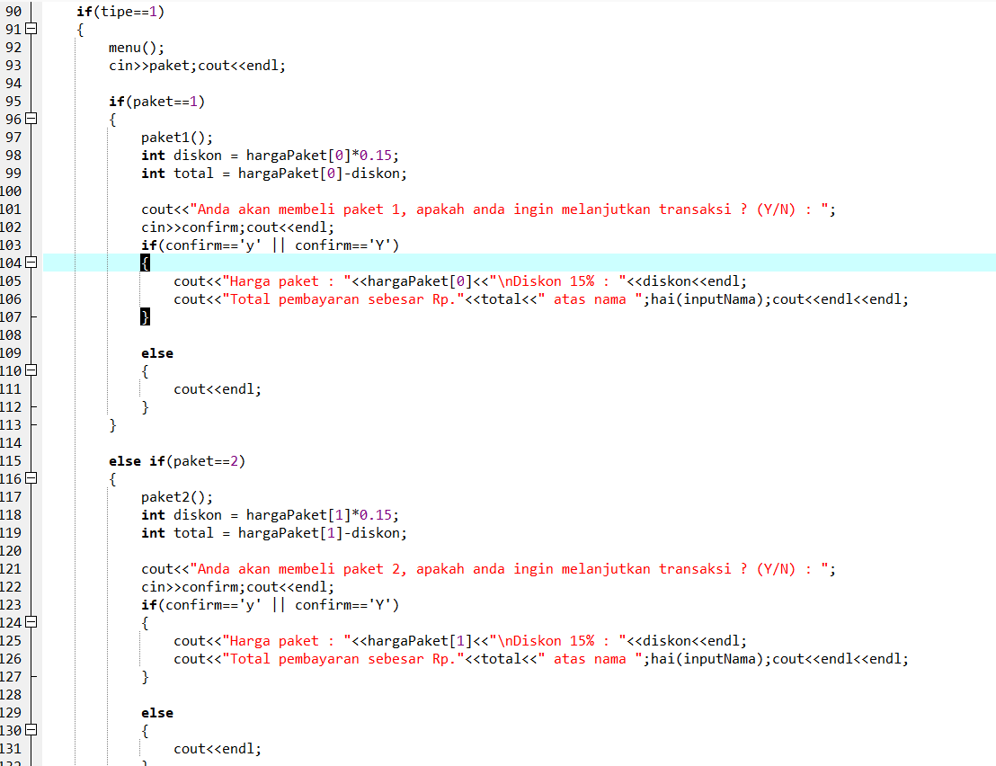

* Proses percabangan jika tipe==1 maka, akan menampilkan function menu dan menginputkan variabel paket.
* Jika paket==1 maka, akan menampilkan paket1 melakukan operasi aritmatika pada baris 98&99. Lalu menampilkan layer pemilihan konfirmasi.
* Menginputkan variabel confirm, jika confirm==y maka akan menampilkan harga paket, diskon, dan total pembayaran. Jika tidak, program akan berhenti.
* Jika paket==2 maka, akan menampilkan paket1 melakukan operasi aritmatika pada baris 118&119. Lalu menampilkan layer pemilihan konfirmasi.
* Menginputkan variabel confirm, jika confirm==y maka akan menampilkan harga paket, diskon, dan total pembayaran. Jika tidak, program akan berhenti.

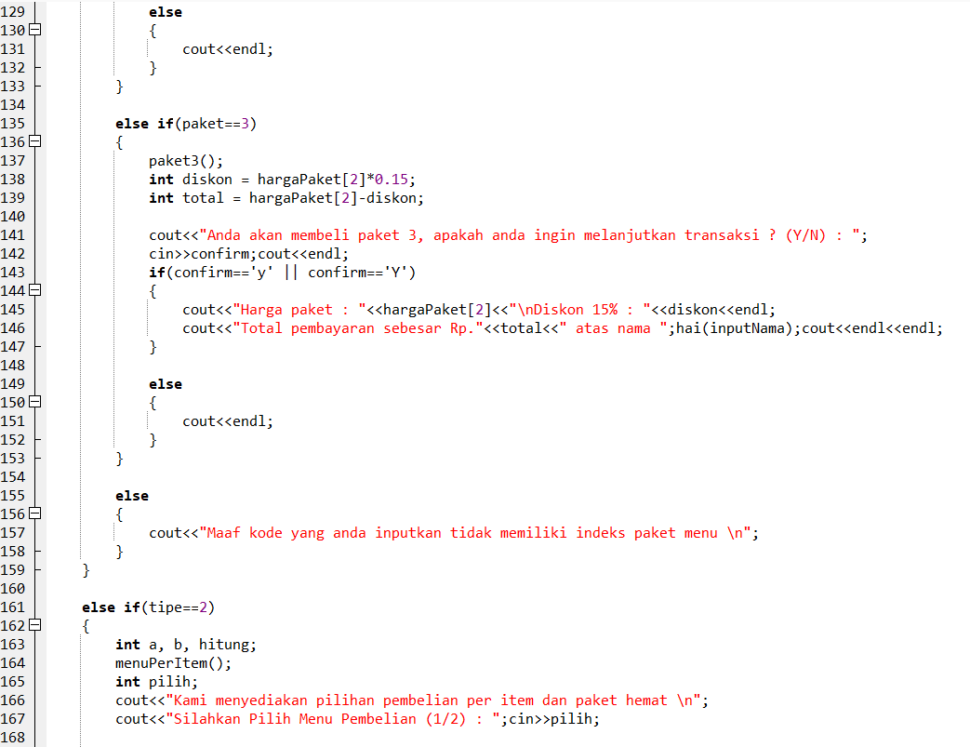

* Jika paket==3 maka, akan menampilkan paket1 melakukan operasi aritmatika pada baris 138&139. Lalu menampilkan layer pemilihan konfirmasi.
* Menginputkan variabel confirm, jika confirm==y maka akan menampilkan harga paket, diskon, dan total pembayaran. Jika tidak, program akan berhenti.
* Jika paket tidak sesuai keadaan if, maka akan mengeksekusi program pada baris 155.
* Memunculkan variabel a,b,hitung dan pilih. Menampilkan function menu peritem dan menginputkan variabel pilih.

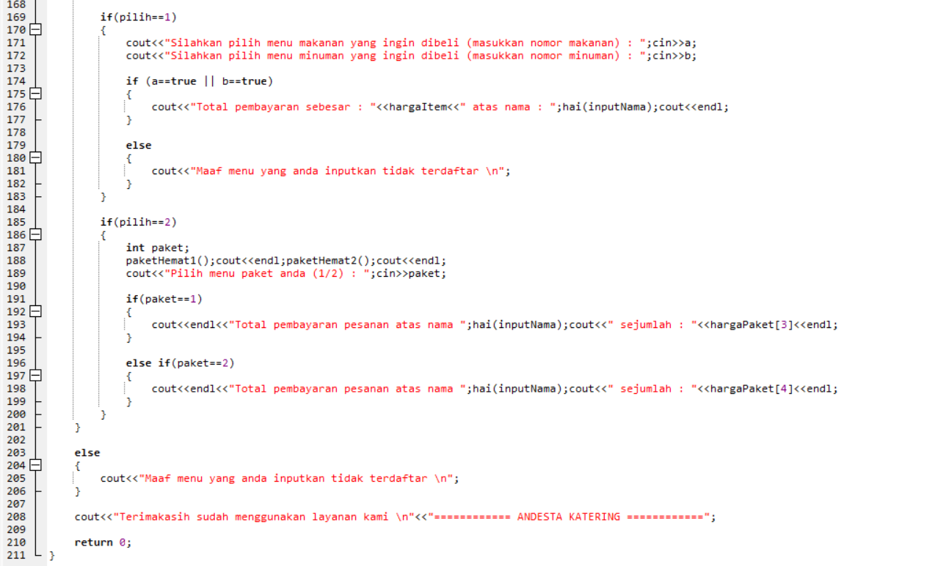

* Jika variabel pilih==1, user menginputkan nomor makanan dan minuman. Jika variabel a dan b terisi ( kondisi true ) maka akan menampilkan total pembayaran. Jika tidak, maka akan menampilkan inputan tidak terdaftar pada menu.
* Jika variabel pilih==2, program menampilkan function paketHemat1 & paketHemat2. User menginputkan variabel paket.
* Jika paket==1, maka akan menampilkan total pembayaran.
* Jika paket==2, maka akan menampilkan total pembayaran.
* Jika kondisi variabel tipe diluar yang ditentukan maka akan menampilkan program pada baris 203.
* Pada baris 207, program akan ditampilkan setelah proses control flow selesai.

**2.2 Hasil Program**

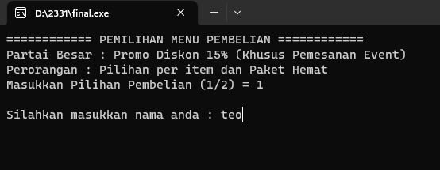

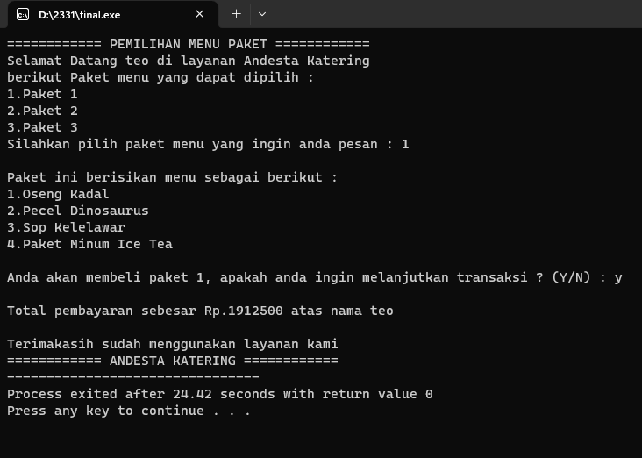

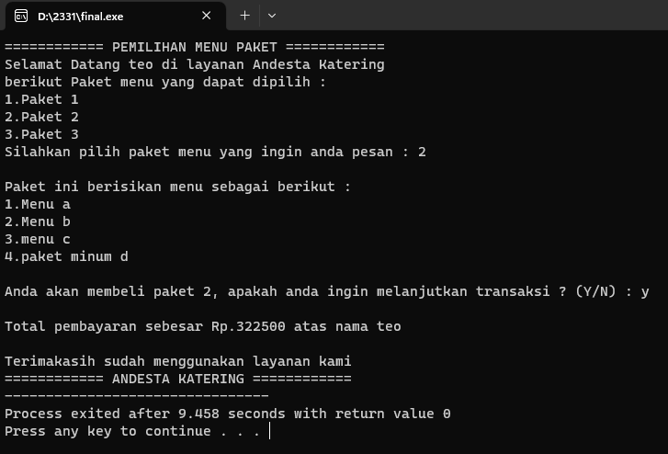

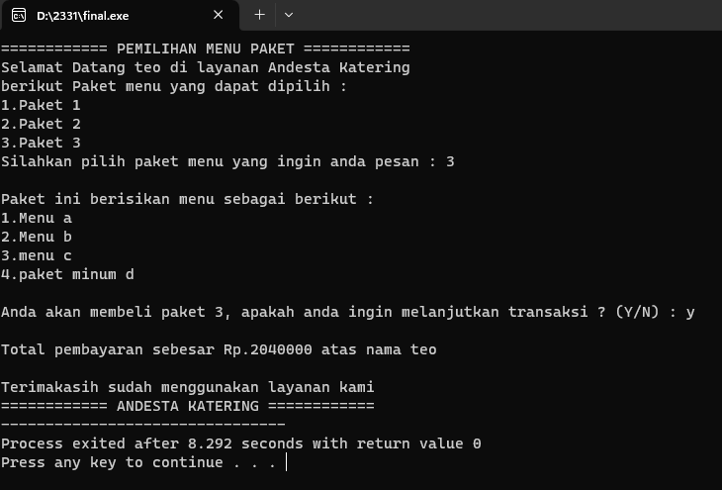

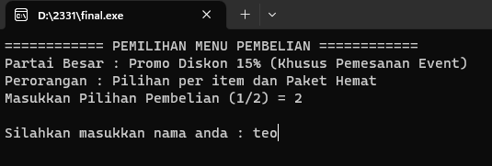

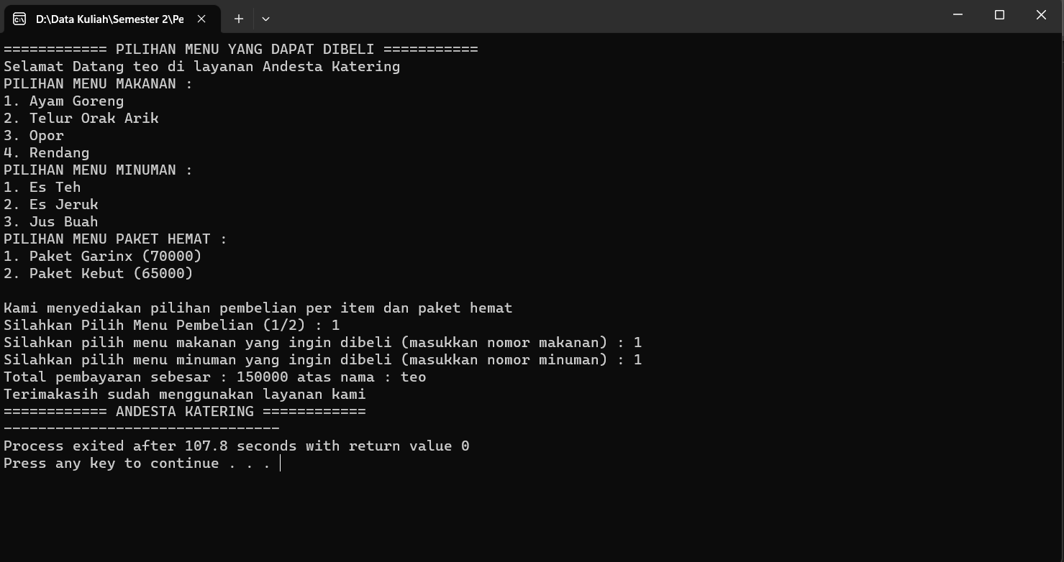

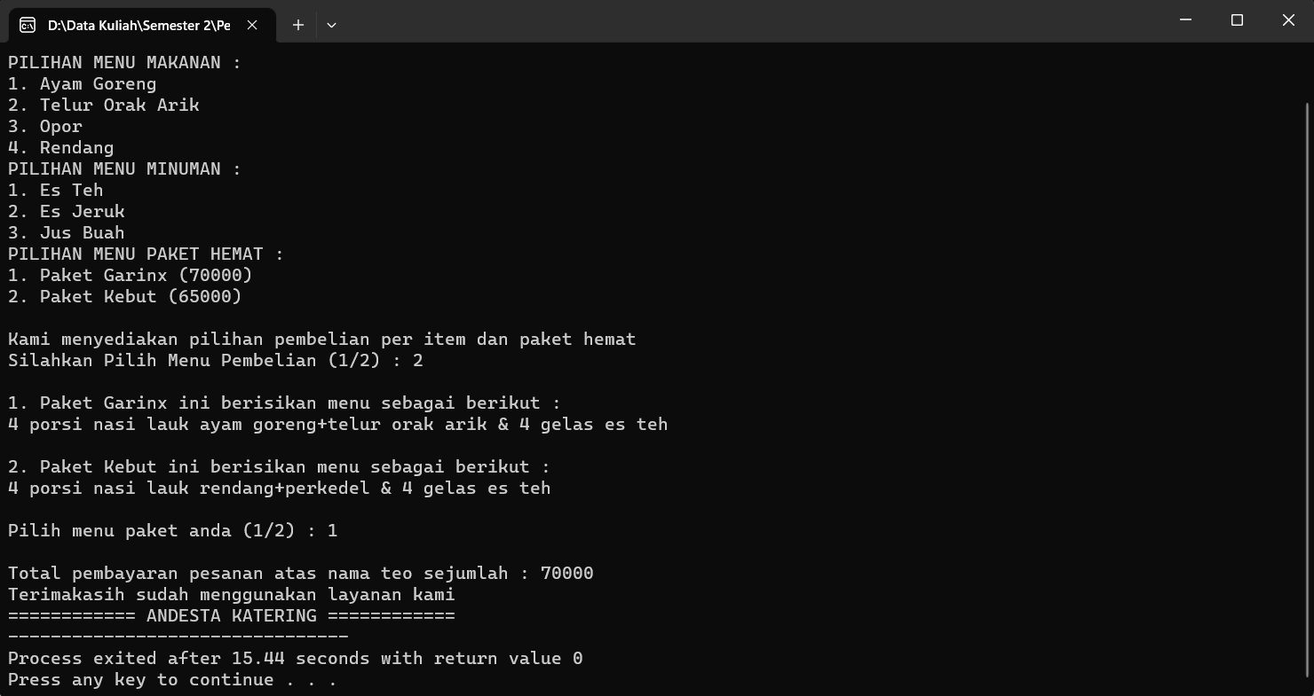

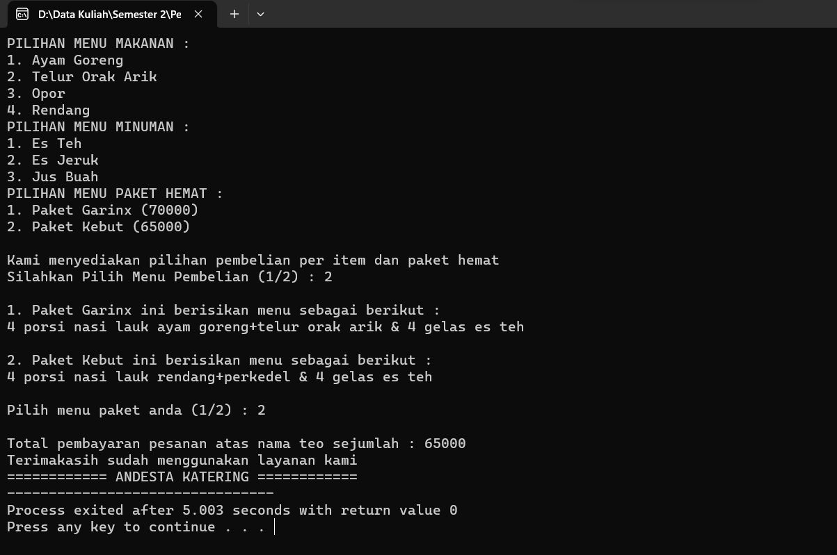

**3. Saran**

**Pada program yang kita buat ini kami berharap, agar kedepannya dapat kami optimalisasi, supaya tidak terdapat pemborosan pada baris program.**

**4. Daftar Pustaka**

* **Modul Pemrograman Terstruktur**

**5. Lampiran**

   